 | Les permissions

Sommaire

1.1 - Présentation 3
1.2 - Permissions avec l'API 19 : KitKat 5
1.3 - Permissions avec l'API 21 : Lollipop 6
1.4 - Permissions avec l'API 23 : Marshmallow 7
1.5 - Un exemple avec la CAMERA 8
1.5.1 - Le paramétrage de l'application 8
1.5.2 - Le DAC 9
1.5.3 - L'exécution du code 10
1.5.4 - Syntaxes 12
1.5.5 - Les codes 14
1.5.5.1 - permissions_check.xml 14
1.5.5.2 - PermissionsCheck.java 15
1.5.6 - Exercice 17
1.6 - Annexes 18
1.6.1 - Exemple simplifié 18
1.6.1.1 - L'écran 18
1.6.1.2 - Le layout 19
1.6.1.3 - L'activité 20
1.6.2 - Internet 22

- Présentation

Une application Android doit être autorisée par programme ou par l'utilisateur à utiliser certaines données (BD contacts) ou certains services (Internet) ou certains matériels (Caméra) pour fonctionner.

Avec Marshmallow (Android 6, API 23) et Nougat (Android 7, API 24) la politique de sécurité des applications est renforcée. L'utilisateur est amené à intervenir de plus en plus.

Le système des permissions avec Android 6.x (API level 23) Marshmallow révolutionne le codage. Alors que précédemment il suffisait de préciser dans le Manifest la liste des permissions nécessaires à l'application, il faut dorénavant pour de nombreuses permissions l'accord de l'utilisateur. C'est le système du Requesting Runtime Permissions.

https://developer.android.com/training/permissions/requesting.html

https://inthecheesefactory.com/blog/things-you-need-to-know-about-android-m-permission-developer-edition/en

https://blog.xamarin.com/requesting-runtime-permissions-in-android-marshmallow/

Sauf ces permissions-ci qui ne nécessitent pas l'autorisation de l'utilisateur mais qui doivent être présentes dans le Manifest si nécessaire.

android.permission.ACCESS_LOCATION_EXTRA_COMMANDS
android.permission.ACCESS_NETWORK_STATE
android.permission.ACCESS_NOTIFICATION_POLICY
android.permission.ACCESS_WIFI_STATE
android.permission.ACCESS_WIMAX_STATE
android.permission.BLUETOOTH
android.permission.BLUETOOTH_ADMIN
android.permission.BROADCAST_STICKY
android.permission.CHANGE_NETWORK_STATE
android.permission.CHANGE_WIFI_MULTICAST_STATE
android.permission.CHANGE_WIFI_STATE
android.permission.CHANGE_WIMAX_STATE
android.permission.DISABLE_KEYGUARD
android.permission.EXPAND_STATUS_BAR
android.permission.FLASHLIGHT
android.permission.GET_ACCOUNTS
android.permission.GET_PACKAGE_SIZE
android.permission.INTERNET
android.permission.KILL_BACKGROUND_PROCESSES
android.permission.MODIFY_AUDIO_SETTINGS
android.permission.NFC
android.permission.READ_SYNC_SETTINGS
android.permission.READ_SYNC_STATS
android.permission.RECEIVE_BOOT_COMPLETED
android.permission.REORDER_TASKS
android.permission.REQUEST_INSTALL_PACKAGES
android.permission.SET_TIME_ZONE
android.permission.SET_WALLPAPER
android.permission.SET_WALLPAPER_HINTS
android.permission.SUBSCRIBED_FEEDS_READ
android.permission.TRANSMIT_IR
android.permission.USE_FINGERPRINT
android.permission.VIBRATE
android.permission.WAKE_LOCK
android.permission.WRITE_SYNC_SETTINGS
com.android.alarm.permission.SET_ALARM
com.android.launcher.permission.INSTALL_SHORTCUT
com.android.launcher.permission.UNINSTALL_SHORTCUT

- Permissions avec l'API 19 : KitKat

Écran des permissions pour une application donnée dans les Settings.

L'application peut :

- prendre des photos et enregistrer des vidéos,
- enregistrer des fichiers audio,
- visualiser et modifier le contenu de la carte SD,
- accéder au réseau.

L'utilisateur n'a pas à intervenir, les permissions sont paramétrées dans la Manifest.

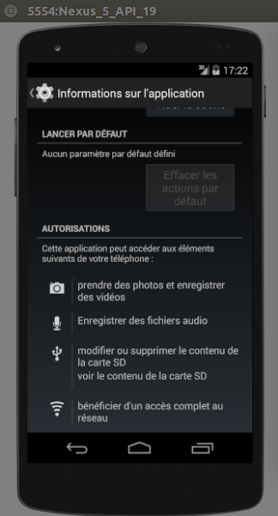

- Permissions avec l'API 21 : Lollipop

L'envoi de SMS est autorisé ! Parce que le code l'a autorisé !
« Diagramme de navigation » pour accéder aux permissions d'une application.

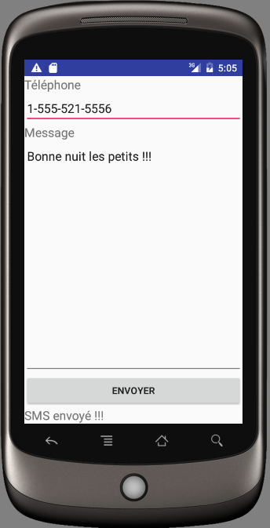 | 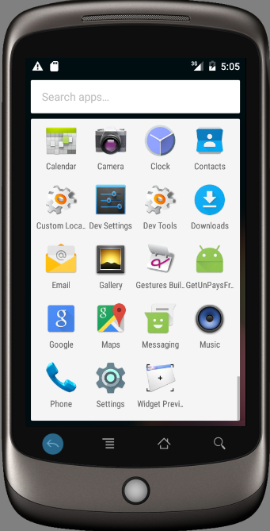 | 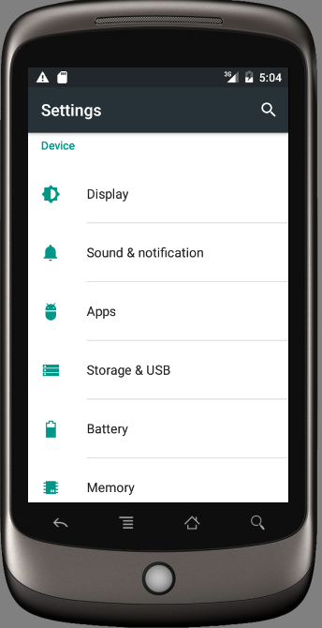
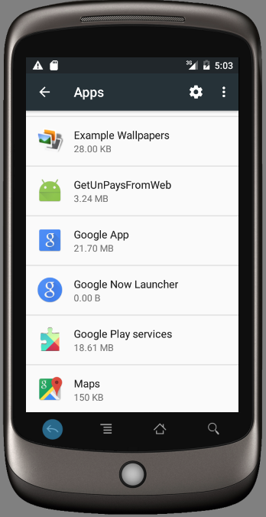 | 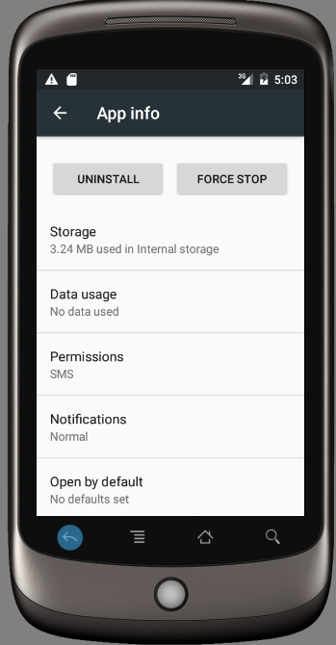 | 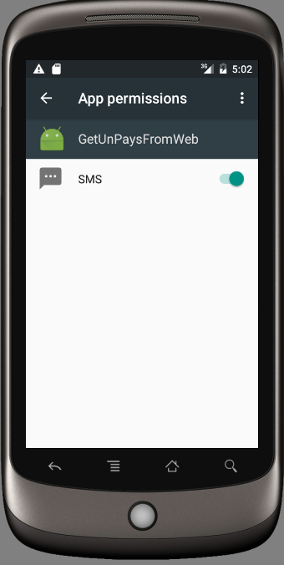

- Permissions avec l'API 23 : Marshmallow

Avec l'API 23 tout change !
C'est à l'utilisateur de décider de donner ou pas l'autorisation d'accéder à tel service, à tel matériel, ...

Quelques références (officielles et d'autres utiles trouvées sur le web).

https://developer.android.com/guide/topics/security/permissions.html

https://developer.android.com/training/permissions/requesting.html

http://www.tutos-android.com/android-6-permissions

http://stackoverflow.com/questions/33666071/android-marshmallow-request-permission

- Un exemple avec la CAMERA

- Le paramétrage de l'application

L'utilisateur n'a donné aucune permission pour la Camera ...

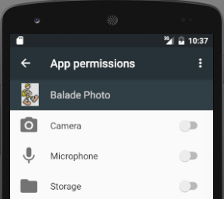

Dans le manifest :

<uses-permission android:name="android.permission.CAMERA"/>

- Le DAC

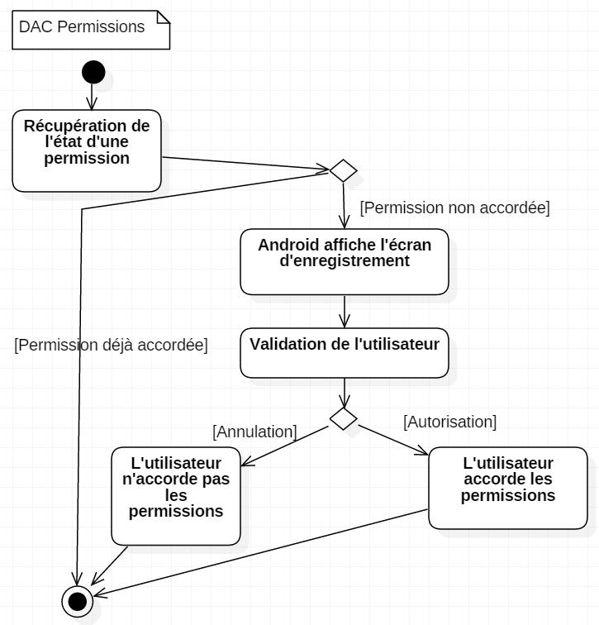

- L'exécution du code

L'utilisateur n'a pas donné l'autorisation d'utiliser la CAMERA. L'application demande à l'utilisateur s'il donne la permission de l'utiliser.

Est-ce vous donnez la permission à l'application « BaladePhoto » de prendre des photos et d'enregistrer des vidéos ?

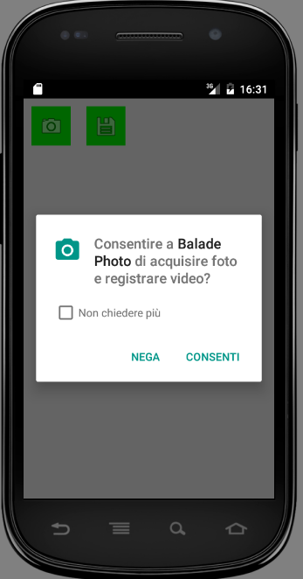

Si l'utilisateur accorde la permission d'utiliser l'appareil photo, l'application affiche un Toast, et l'écran des permissions est le suivant :



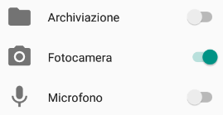

si l'utilisateur ne donne pas la permission l'application affiche un Toast, et l'écran des permissions reste le même que précédemment.



- Syntaxes

Déclaration d'une constante à une valeur arbitraire.

private final int PERMISSION_REQUEST_USE_QQ_CHOSE = 1;

Récupère l'état d'une permission (accordée ou refusée).

https://developer.android.com/reference/android/support/v4/content/ContextCompat#checkSelfPermission(android.content.Context,%20java.lang.String)

int checkSelfPermission (Context context, String permission)
Determine whether you have been granted a particular permission.

int permissionCheckAction = ContextCompat.checkSelfPermission(contexte, Manifest.permission.ACTION);

ACTION peut avoir la valeur suivante :

READ_EXTERNAL_STORAGE,
WRITE_EXTERNAL_STORAGE,
CAMERA,
RECORD_AUDIO,
etc.

Renvoie un int :

int PERMISSION_GRANTED
Constant Value: 0 (0x00000000)

int PERMISSION_DENIED
Constant Value: -1 (0xffffffff)

Faire quelque chose en fonction de l'état d'une permission.

if (permissionCheckAction == PackageManager.PERMISSION_GRANTED) {
// Faire quelque chose
} else if (permissionCheckCamera == PackageManager.PERMISSION_DENIED) {
// Faire autre chose
}

Demander à l'utilisateur d'accorder ou pas une permission en fonction de l'état d'une permission.

if (ContextCompat.checkSelfPermission(this, Manifest.permission.ACTION) != PackageManager.PERMISSION_GRANTED) {
ActivityCompat.requestPermissions(contexte, new String[]{Manifest.permission.ACTION}, REQUEST_CODE);
}

La méthode ActivityCompat.requestPermissions() sollicite la méthode événementielle onRequestPermissionsResult().

La méthode qui permet de modifier les permissions.

onRequestPermissionsResult(int requestCode, String permissions[], int[] grantResults);

- Les codes

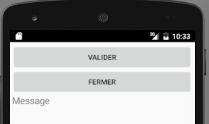

- permissions_check.xml

<?xml version='1.0' encoding='utf-8'?>
<ScrollView xmlns:android='http://schemas.android.com/apk/res/android'
android:layout_width='match_parent'
android:layout_height='match_parent'>

<LinearLayout
android:layout_width='match_parent'
android:layout_height='match_parent'
android:orientation='vertical'
android:padding='5dp'>

<Button
android:id='@+id/buttonValider'
android:layout_width='match_parent'
android:layout_height='wrap_content'
android:text='Valider' />

<Button
android:id='@+id/buttonFermer'
android:layout_width='match_parent'
android:layout_height='wrap_content'
android:text='Fermer' />

<TextView
android:layout_width="wrap_content"
android:layout_height="wrap_content"
android:textAppearance="?android:attr/textAppearanceMedium"
android:text="Message"
android:id="@+id/textViewMessage" />

</LinearLayout>
</ScrollView>

- PermissionsCheck.java

Le code qui teste l'état des permissions et demande à l'utilisateur de valider ou pas est sollicité à l'ouverture de l'activité ou sur le clic du bouton.
Cf la version simplifiée dans les Annexes.

import android.Manifest;
import android.app.Activity;
import android.content.pm.PackageManager;
import android.os.Bundle;
import android.support.v4.app.ActivityCompat;
import android.support.v4.content.ContextCompat;
import android.view.View;
import android.widget.Button;
import android.widget.TextView;
import android.widget.Toast;

public class PermissionsCheck extends Activity implements View.OnClickListener {

private final int PERMISSION_REQUEST_USE_CAMERA = 2;

private Button buttonValider;
private Button buttonFermer;
private TextView textViewMessage;

@Override
protected void onCreate(Bundle savedInstanceState) {
super.onCreate(savedInstanceState);
setContentView(R.layout.permissions_check);

buttonValider = findViewById(R.id.buttonValider);
buttonValider.setOnClickListener(this);
buttonFermer = findViewById(R.id.buttonFermer);
buttonFermer.setOnClickListener(this);

textViewMessage = findViewById(R.id.textViewMessage);

permissions();
} /// onCreate

/*
PERMISSIONS
*/
private void permissions() {

/*
Permet de connaître l'état d'une permission
*/
/*
CAMERA
*/
int permissionCheckCamera = ContextCompat.checkSelfPermission(this,
Manifest.permission.CAMERA);

if (permissionCheckCamera == PackageManager.PERMISSION_GRANTED) {
Toast.makeText(this, "Camera Granted", Toast.LENGTH_LONG).show();
} else if (permissionCheckCamera == PackageManager.PERMISSION_DENIED) {
Toast.makeText(this, "Camera Denied", Toast.LENGTH_LONG).show();
}

/*
Permet de modifier l'état d'une permission
*/
if (ContextCompat.checkSelfPermission(this, Manifest.permission.CAMERA) != PackageManager.PERMISSION_GRANTED) {
ActivityCompat.requestPermissions(this, new String[]{Manifest.permission.CAMERA}, PERMISSION_REQUEST_USE_CAMERA);
}

} /// permissions

@Override
public void onRequestPermissionsResult(int requestCode, String permissions[], int[] grantResults) {
/*
Cette méthode est appelée par ActivityCompat.requestPermissions()
*/
switch (requestCode) {
case PERMISSION_REQUEST_USE_CAMERA: {
// If request is cancelled, the result arrays are empty.
if (grantResults.length > 0 && grantResults[0] == PackageManager.PERMISSION_GRANTED) {
Toast.makeText(this, "Permission d'utiliser la Camera accordée", Toast.LENGTH_LONG).show();
} else {
Toast.makeText(this, "Permission d'utiliser la Camera refusée", Toast.LENGTH_LONG).show();
}
return;
}

} /// switch
} /// onRequestPermissionsResult

@Override
public void onClick(View v) {
if (v == buttonValider) {
permissions();
}
if (v == buttonFermer) {
finish();
}

} /// onClick

} /// class

- Exercice

Attribuer des permissions à partir d'un seul écran composé de cases à cocher et d'un bouton de validation.

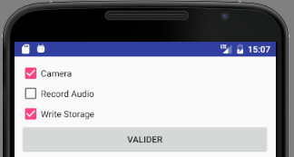

Note : il est fortement conseillé de relire ce qui précède, de le mettre en place, et de le compléter avant de passer à l'exercice.

- Annexes

- Exemple simplifié

- L'écran

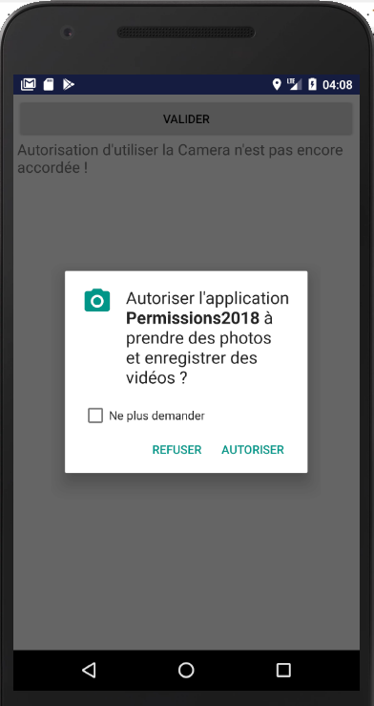

- Le layout

<?xml version='1.0' encoding='utf-8'?>
<ScrollView xmlns:android='http://schemas.android.com/apk/res/android'
android:layout_width='match_parent'
android:layout_height='match_parent'>
<LinearLayout
android:layout_width='match_parent'
android:layout_height='match_parent'
android:orientation='vertical'
android:padding='5dp'>
<Button
android:id='@+id/buttonValider'
android:layout_width='match_parent'
android:layout_height='wrap_content'
android:text='Valider' />
<TextView
android:layout_width="wrap_content"
android:layout_height="wrap_content"
android:textAppearance="?android:attr/textAppearanceMedium"
android:text="Message"
android:id="@+id/textViewMessage" />
</LinearLayout>
</ScrollView>

- L'activité

import android.Manifest;
import android.app.Activity;
import android.content.pm.PackageManager;
import android.os.Bundle;
import android.support.v4.app.ActivityCompat;
import android.support.v4.content.ContextCompat;
import android.view.View;
import android.widget.Button;
import android.widget.TextView;
import android.widget.Toast;

public class UnePermission extends Activity implements View.OnClickListener {
private final int PERMISSION_REQUEST_USE_CAMERA = 8;
private Button buttonValider;
private TextView textViewMessage;

@Override
protected void onCreate(Bundle savedInstanceState) {
super.onCreate(savedInstanceState);
setContentView(R.layout.une_permission);
buttonValider = findViewById(R.id.buttonValider);
buttonValider.setOnClickListener(this);
textViewMessage = findViewById(R.id.textViewMessage);
permissions();
} /// onCreate

/*
PERMISSIONS
*/
private void permissions() {
/*
Permet de connaître l'état d'une permission
ICI la CAMERA
*/
int permissionCheckCamera = ContextCompat.checkSelfPermission(this,
Manifest.permission.CAMERA);
/*
SI L'USAGE
*/
if (permissionCheckCamera == PackageManager.PERMISSION_DENIED) {
Toast.makeText(this, "Camera Denied", Toast.LENGTH_LONG).show();
textViewMessage.setText("Autorisation d'utiliser la Camera n'est pas encore accordée !");
ActivityCompat.requestPermissions(this, new String[]{Manifest.permission.CAMERA}, PERMISSION_REQUEST_USE_CAMERA);
} else {
Toast.makeText(this, "Autorisation d'utiliser la Camera déjà accordée !", Toast.LENGTH_LONG).show();
textViewMessage.setText("Autorisation d'utiliser la Camera déjà accordée !");
}
} /// permissions

@Override
public void onRequestPermissionsResult(int requestCode, String permissions[], int[] grantResults) {
/*
Cette méthode est appelée par ActivityCompat.requestPermissions()
*/
if (requestCode == PERMISSION_REQUEST_USE_CAMERA && grantResults.length > 0 && grantResults[0] == PackageManager.PERMISSION_GRANTED) {
Toast.makeText(this, "Permission d'utiliser la Camera accordée", Toast.LENGTH_LONG).show();
textViewMessage.setText("Permission d'utiliser la Camera accordée");
} else {
Toast.makeText(this, "Permission d'utiliser la Camera refusée", Toast.LENGTH_LONG).show();
textViewMessage.setText("Permission d'utiliser la Camera refusée");
}
} /// onRequestPermissionsResult

@Override
public void onClick(View v) {
permissions();
} /// onClick
} /// class

- Internet

/*
INTERNET
*/
int permissionCheckInternet = ContextCompat.checkSelfPermission(this,
Manifest.permission.INTERNET);

if (permissionCheckInternet == PackageManager.PERMISSION_GRANTED) {
Toast.makeText(this, "Internet Granted", Toast.LENGTH_LONG).show();
} else if (permissionCheckInternet == PackageManager.PERMISSION_DENIED) {
Toast.makeText(this, "Internet Denied", Toast.LENGTH_LONG).show();
}

